Manual de usuario — GEO ARTE CDMX
Versión: 2.0 · Fecha: julio 2026
Audiencia: Ciudadano · Investigador · Autoridad
Plataforma: aplicación web Next.js · Datos: padrón SECTEI, métricas territoriales y repositorio cualitativo

Introducción
GEO ARTE CDMX es una plataforma de inteligencia territorial para consultar, analizar y —según el perfil— gestionar la infraestructura cultural de las 16 alcaldías de la Ciudad de México.
Este manual está organizado en tres guías por rol más una sección común. Cada módulo incluye capturas de pantalla reales de la aplicación (carpeta imagenes/) para facilitar la consulta visual.

¿Qué encontrarás en este documento?
Sección | Contenido
Parte I — Información común | Interfaz, acceso, perfiles y matriz de permisos
Parte II — Ciudadano | Explorar mapa, guardar espacios, consultar datos públicos
Parte III — Investigador | Análisis, reportes, exportaciones e investigación cualitativa
Parte IV — Autoridad | Administración del padrón, usuarios, capas y validaciones
Anexos | KPIs, glosario, FAQ y documentación relacionada

Convención de imágenes
Las capturas se almacenan en docs/cliente/imagenes/. En este manual se referencian así:
![Descripción breve](imagenes/nombre-archivo.png)
Puedes agregar o sustituir imágenes copiando nuevos archivos PNG a esa carpeta y actualizando la ruta en el texto correspondiente.

Tabla de contenidos

Parte I — Información común
- Convenciones y modos de operación
- Interfaz global
- Autenticación y los tres perfiles
- Matriz de acceso por rol

Parte II — Manual del Ciudadano
- Resumen del perfil Ciudadano
- Inicio
- Proyecto
- Mapa interactivo
- Dashboard (consulta)
- Cuestionario (consulta)
- Políticas públicas
- Soporte y contacto
- Mi perfil (Ciudadano)

Parte III — Manual del Investigador
- Resumen del perfil Investigador
- Dashboard avanzado y exportaciones
- Centro de reportes
- Investigación y repositorio cualitativo
- Mi perfil (Investigador)

Parte IV — Manual de la Autoridad
- Resumen del perfil Autoridad
- Panel de administración
- Gestión del padrón y publicación
- Capas SIG y sincronización del mapa
- Políticas, investigación y reportes (admin)
- Usuarios, consultas y auditoría

Anexos
- A. Referencia de KPIs y gráficos
- B. Glosario
- C. Preguntas frecuentes
- D. Documentación relacionada

Parte I — Información común

1. Convenciones y modos de operación

1.1 Modo demo vs. Supabase
Indicador en pantalla | Significado
Modo demo  / badge ámbar | Datos de ejemplo locales; no requiere base de datos
Métricas Supabase  / badge verde | Datos reales desde Supabase (padrón, métricas, exportaciones)
Padrón Supabase  (mapa) | Conexión en vivo al padrón georreferenciado

Cuando Supabase está configurado, las pantallas cargan datos en vivo. Si falla la conexión, muchas secciones vuelven a modo demo con un aviso.

1.2 Rutas principales
Ruta | Nombre en menú | Acceso
/ | Inicio | Público
/sobre-el-proyecto | Proyecto | Público
/mapa | Mapa | Público
/dashboard | Dashboard | Público
/cuestionario | Cuestionario | Público
/reportes | Reportes | Sesión + Supabase
/investigacion | Investigación | Público
/politicas | Políticas | Público
/contacto | Soporte | Público
/admin | Administración | Solo Autoridad
/perfil | Mi perfil | Sesión
/login | Iniciar sesión | Público
/registro | Crear cuenta | Público

1.3 Las 16 alcaldías
La plataforma trabaja con las 16 demarcaciones territoriales de Ciudad de México. Aparecen en filtros, búsquedas, comparadores y métricas de brecha/cobertura.

2. Interfaz global

2.1 Barra superior (Header)
La barra de navegación es común a todos los módulos. Contiene:
- Logo GEO ARTE CDMX → enlace a Inicio.
- Menú principal (scroll horizontal en móvil):
- Búsqueda cultural («Buscar alcaldía o espacio…»): autocompletado de alcaldías y espacios; al seleccionar, navega al mapa.
- Menú de usuario (avatar): Mi perfil, nombre, rol, Cerrar sesión — o enlace a Iniciar sesión.
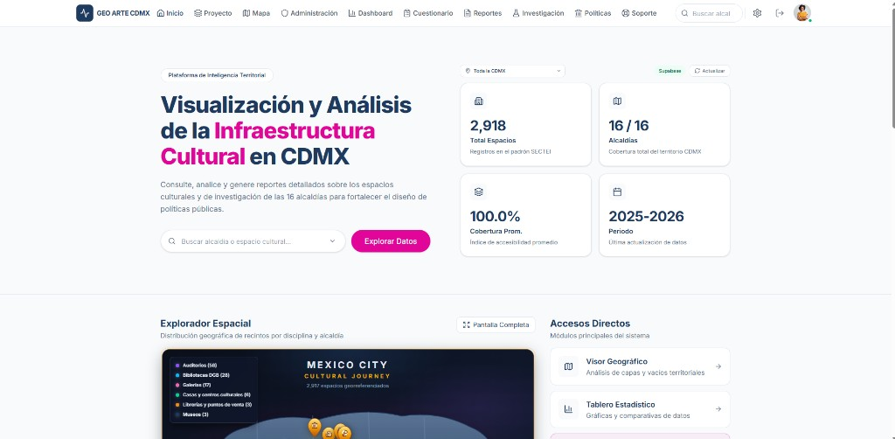
Figura 1 — Barra superior con los módulos principales de la plataforma.

2.2 Pie de página (Footer)
Cuatro columnas con enlaces rápidos:
Columna | Enlaces
Explorar | Mapa GIS, Estadísticas, Cuestionario, Investigación, Recomendaciones
Recursos | Proyecto, Datos Abiertos (API), Documentación, FAQ
Contacto | Redes sociales, Buzón de Sugerencias
Legal | Aviso de Privacidad, Términos de Uso, Accesibilidad

3. Autenticación y los tres perfiles

3.1 Descripción de cada perfil
Perfil | Icono | Para quién es | Descripción
Ciudadano | Usuario | Público general | Consulta mapas, guarda espacios favoritos y participa en la plataforma
Investigador | Microscopio | Académicos y analistas | Accede a datos, reportes, exportaciones y repositorio cualitativo
Autoridad | Escudo | Funcionarios públicos | Administra espacios, capas SIG, validaciones y usuarios

Importante: al iniciar sesión debes elegir el mismo perfil con el que te registraste. Si no coincide, verás un error como: «Esta cuenta está registrada como investigador, no como ciudadano».

3.2 Iniciar sesión (/login)
Pasos:
- Abre Iniciar sesión desde el menú de usuario o visita /login.
- En Tipo de perfil, elige Ciudadano, Investigador o Autoridad.
- Ingresa correo y contraseña (mínimo 6 caracteres).
- Pulsa Entrar.
Redirección tras login:
Perfil | Destino por defecto
Ciudadano | /perfil
Investigador | /perfil
Autoridad | /admin

Cuentas de demostración (modo sin Supabase, contraseña demo123):
Correo | Perfil
ciudadano@geoarte.mx | Ciudadano
investigador@geoarte.mx | Investigador
autoridad@geoarte.mx | Autoridad

3.3 Crear cuenta (/registro)
Campos comunes: nombre, correo, contraseña, confirmación, aceptación de términos.
Campos adicionales:
Perfil | Campos extra
Investigador | Institución u organización · Área de investigación
Autoridad | Institución u organización · Cargo o área

Con Supabase activo, el correo debe verificarse antes de usar funciones completas (/verificar-email).

4. Matriz de acceso por rol
Funcionalidad | Visitante | Ciudadano | Investigador | Autoridad
Inicio, Proyecto, Mapa, Dashboard, Cuestionario, Investigación, Políticas, Contacto | ✅ | ✅ | ✅ | ✅
Ver menú  Administración | ❌ | ❌ | ❌ | ✅
Entrar a  /admin | ❌ | ❌ | ❌ | ✅
Mi Perfil | ❌ | ✅ | ✅ | ✅
Guardar espacios en mapa | ❌ | ✅ | ✅ | ✅
Reportes  y exportaciones remotas | ❌ | ✅* | ✅ | ✅
Exportar PDF/Excel del Dashboard | ❌ | ✅* | ✅ | ✅
Gestionar padrón, usuarios y capas | ❌ | ❌ | ❌ | ✅

* Requiere cuenta Supabase verificada.

Flujos de trabajo recomendados
Ciudadano
Inicio → Mapa (explorar y guardar) → Políticas (contexto) → Perfil (recursos guardados)
Investigador
Dashboard (filtros) → Investigación (cualitativo) → Reportes (exportar) → Perfil (historial)
Autoridad
Admin (mantenimiento) → Mapa (validar georreferencia) → Dashboard (supervisión) → Logs (auditoría)

Parte II — Manual del Ciudadano

5. Resumen del perfil Ciudadano
Como Ciudadano puedes:
- Explorar el mapa de infraestructura cultural sin necesidad de cuenta.
- Buscar alcaldías y espacios culturales cercanos.
- Consultar indicadores de brecha territorial y recomendaciones de política.
- Con sesión: guardar espacios favoritos, generar reportes y mantener historial de descargas.
No puedes: acceder al panel de Administración ni modificar el padrón oficial.

6. Inicio
Ruta:/ · Acceso: público

Propósito
Panorama ejecutivo de la infraestructura cultural: indicadores clave, vista previa del mapa y alertas de brecha territorial.

Secciones de la pantalla

A. Hero — Plataforma de inteligencia territorial
- Título: Visualización y Análisis de la Infraestructura Cultural en CDMX.
- Búsqueda por alcaldía o espacio cultural.
- Botón Explorar Datos → navega al mapa.

Figura 2 — Pantalla principal con búsqueda y acceso rápido al mapa.

B. Indicadores clave (4 KPIs)
KPI | Qué muestra
Total Espacios | Conteo del padrón georreferenciado
Alcaldías | Cobertura territorial (ej.  16 / 16  )
Cobertura Prom. | Índice promedio de accesibilidad
Periodo | Corte de datos (año o semestre)

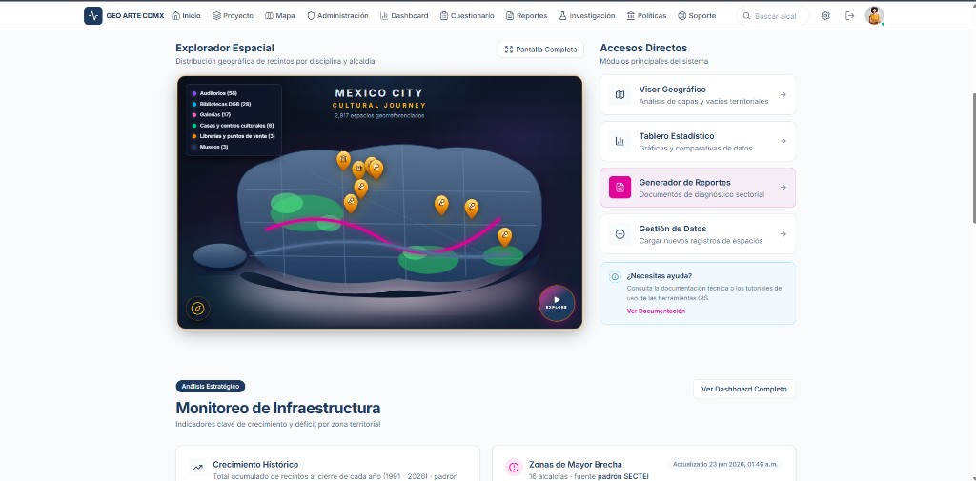
Figura 3 — KPIs principales del padrón SECTEI.

C. Explorador espacial
- Mini-mapa con distribución de espacios por tipología (auditorios, bibliotecas, museos, etc.).
- Contador de espacios georreferenciados.
- Botón Pantalla Completa / Abrir mapa completo.
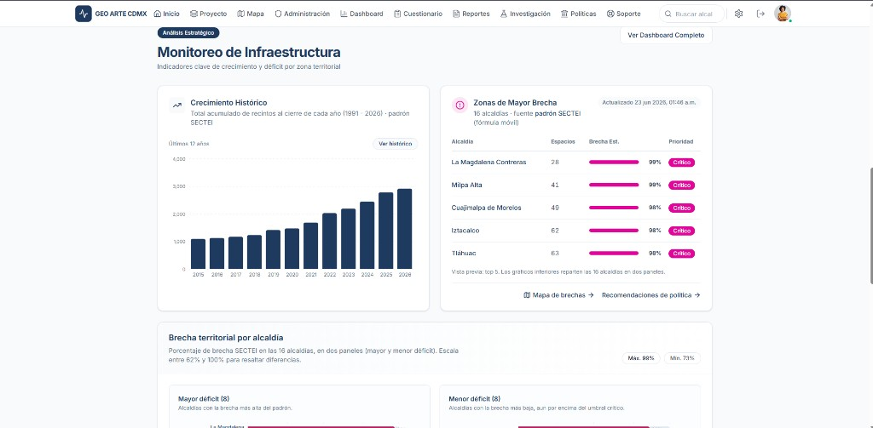
Figura 4 — Vista previa del mapa con leyenda de tipologías.

D. Accesos directos
Tarjeta | Destino | Uso para el ciudadano
Visor Geográfico | /mapa | Encontrar espacios cerca de ti
Tablero Estadístico | /dashboard | Ver estadísticas por alcaldía
Generador de Reportes | /reportes | Informes personalizados  (requiere sesión)
Gestión de Datos | /admin | No disponible para tu perfil

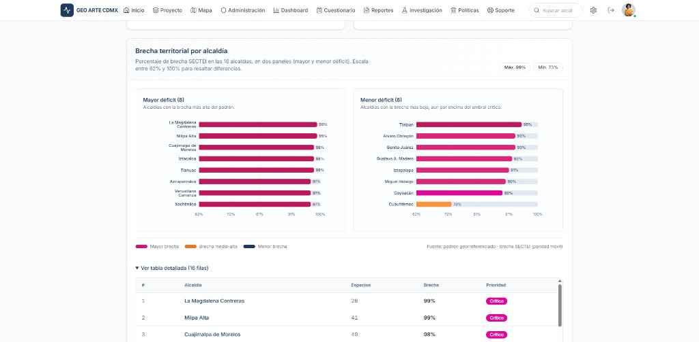
Figura 5 — Atajos a los módulos principales.

E. Monitoreo de infraestructura
Vista previa del dashboard con:
- Crecimiento histórico del padrón (1991–2026).
- Zonas de mayor brecha — alcaldías con déficit crítico.
- Enlace Ver Dashboard Completo.
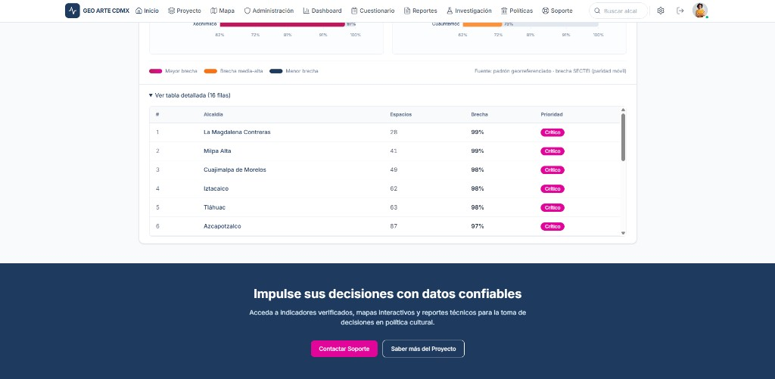
Figura 6 — Resumen de crecimiento y brechas territoriales.

Pasos rápidos — Ciudadano
- Abre Inicio y revisa los KPIs de tu ciudad.
- Escribe el nombre de tu alcaldía en la búsqueda.
- Pulsa Explorar Datos para ver espacios en el mapa.

7. Proyecto
Ruta:/sobre-el-proyecto · Acceso: público

Propósito
Conocer la misión, metodología, equipo y colaboradores del proyecto GEO ARTE CDMX.

Contenido principal
Bloque | Descripción
Hero | Cartografiando el ADN Cultural de la Ciudad de México
Objetivos estratégicos | Visibilidad territorial, análisis de brechas, datos abiertos, impacto en políticas
Metodología | Recolección → georreferenciación → validación → publicación
Equipo y colaboradores | UNAM-PUEC, Sec. Cultura CDMX, ADIP, UNESCO México
Licencia de datos | Condiciones de reutilización

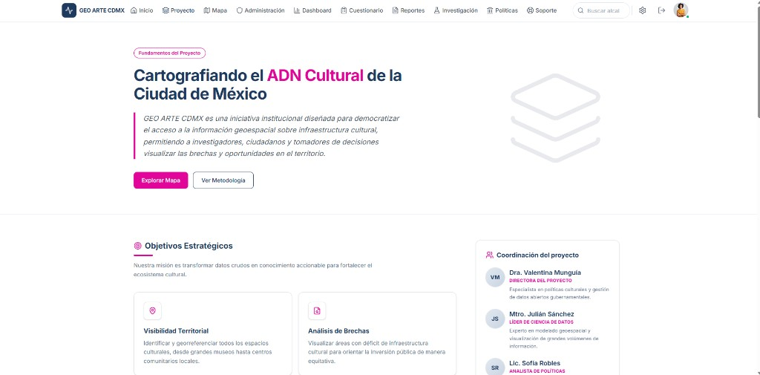
Figura 7 — Los cuatro pilares estratégicos de la plataforma.
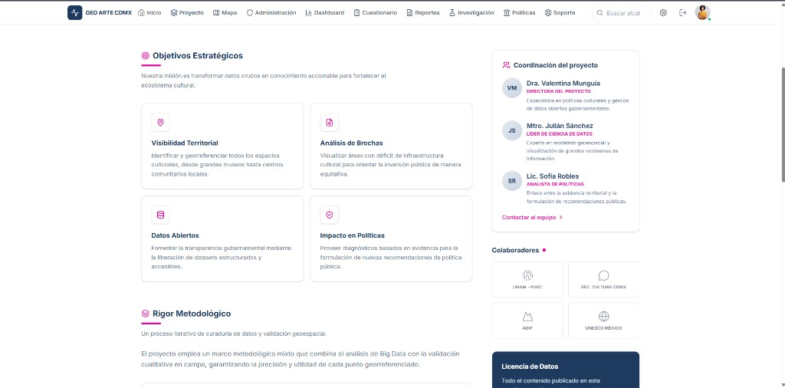
Figura 8 — Proceso de curación y validación de datos.
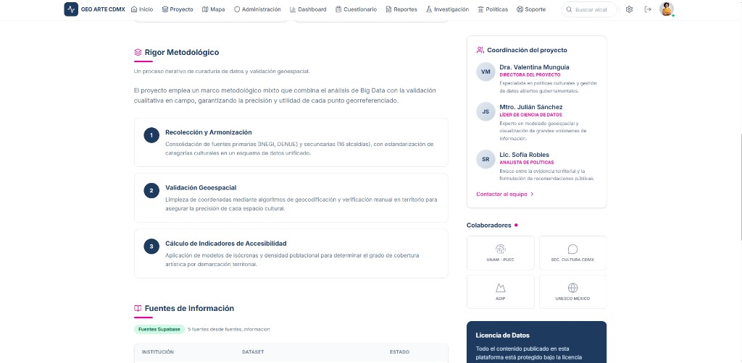
Figura 9 — Equipo directivo y enlace de contacto.

Uso recomendado
- Consulta Ver Metodología antes de citar datos en trabajos escolares o comunitarios.
- Revisa la licencia de datos si planeas reutilizar información.

8. Mapa interactivo
Ruta:/mapa · Acceso: público

Propósito
Visor GIS principal para localizar espacios culturales, consultar fichas y —con sesión— guardar favoritos.

Vista general
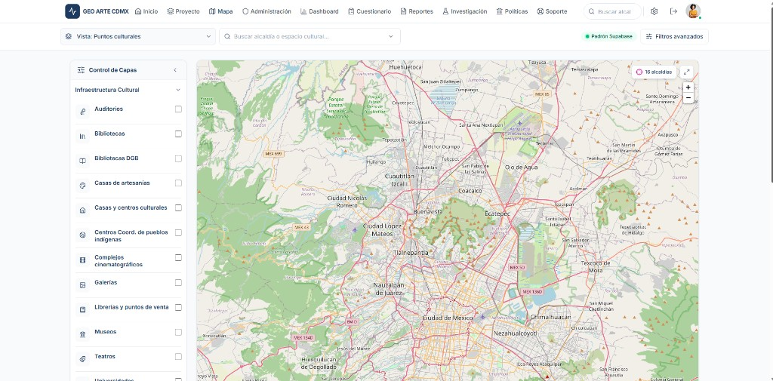
Figura 10 — Visor geográfico con búsqueda, capas y mapa de CDMX.

Controles superiores
Control | Función
Vista: Puntos culturales | Cambia el modo de visualización
Búsqueda | Filtra por alcaldía o nombre de espacio
Padrón Supabase | Indicador de conexión en vivo
Filtros avanzados | Tipología, brecha mínima, vacíos culturales
Pantalla completa | Expande el mapa

Panel de capas (izquierda)
Activa o desactiva las 12 tipologías SIC:
- Auditorios · 2. Bibliotecas · 3. Bibliotecas DGB · 4. Casas de artesanías
- Casas y centros culturales · 6. Centros coord. pueblos indígenas
- Complejos cinematográficos · 8. Galerías · 9. Librerías y puntos de venta
- Museos · 11. Teatros · 12. Universidades
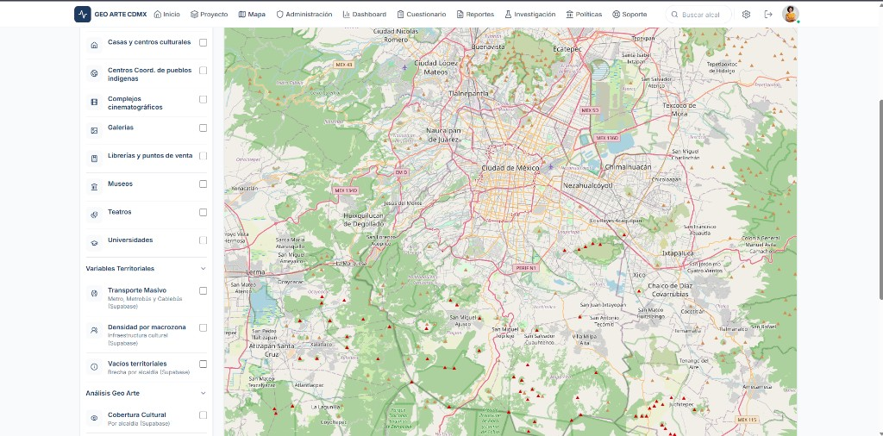
Figura 11 — Panel lateral para activar tipologías de infraestructura.

Capas territoriales avanzadas
Para análisis más profundo (también útil si eres investigador):
Capa | Qué representa
Transporte masivo | Metro, Metrobús, Cablebús
Densidad por macrozona | Concentración de infraestructura
Vacíos territoriales | Zonas con déficit cultural
Cobertura cultural | Índice por alcaldía
Recursos cualitativos | Entrevistas y encuestas georreferenciadas

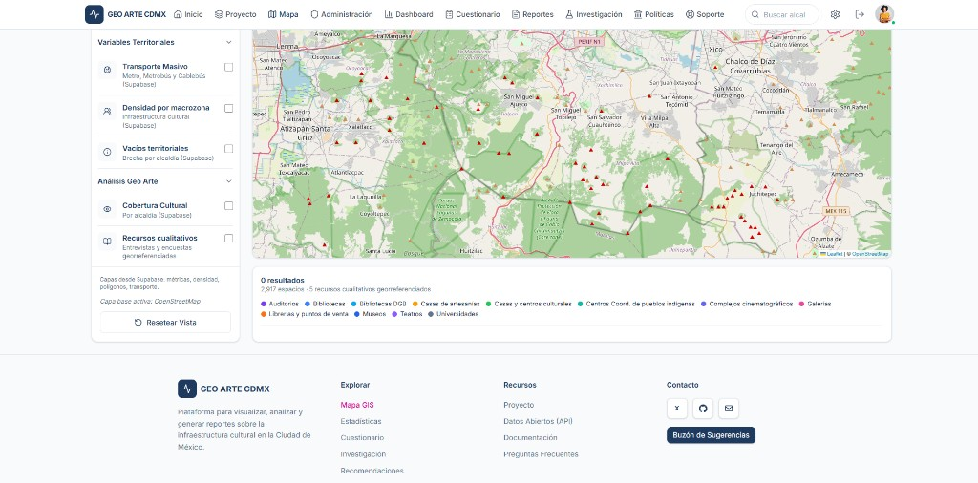
Figura 12 — Capas de análisis territorial adicionales.

Interacción con un espacio (paso a paso)
- Haz clic en un pin del mapa.
- Se abre el panel inferior con foto, tipología, dirección y datos de contacto.
- Pulsa Cómo llegar → abre Google Maps con las coordenadas.
- Si tienes sesión: Guardar espacio / Quitar de guardados.
- Sin sesión verás: «Inicia sesión para guardar».

Compartir un espacio
Copia la URL del navegador; incluirá parámetros como ?espacio=ID o coordenadas (lat, lng).

9. Dashboard (consulta)
Ruta:/dashboard · Acceso: público (exportaciones requieren sesión)

Propósito
Análisis cuantitativo del padrón: gráficos, brechas por alcaldía y comparación territorial.

Vista de monitoreo
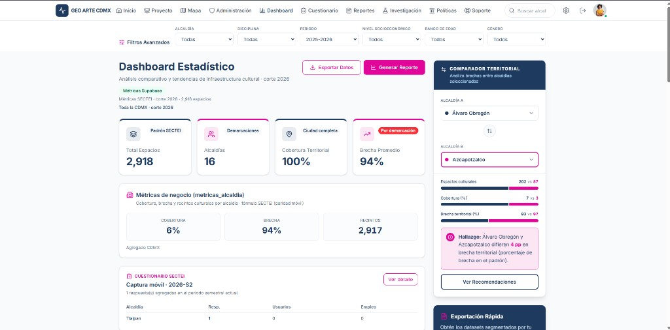
Figura 13 — Vista general del tablero estadístico.

Gráficos principales
Crecimiento histórico — evolución del padrón SECTEI por año:
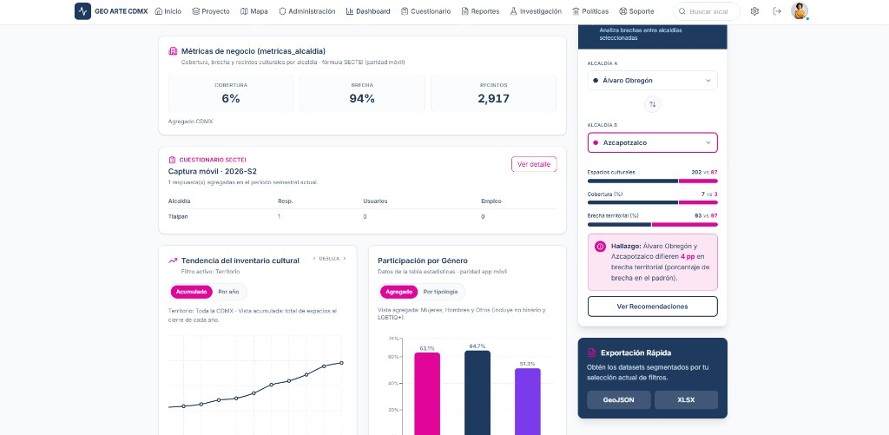
Figura 14 — Gráfico de barras con acumulado de espacios (1991–2026).
Brecha territorial por alcaldía — las 16 demarcaciones en dos paneles (mayor y menor déficit):
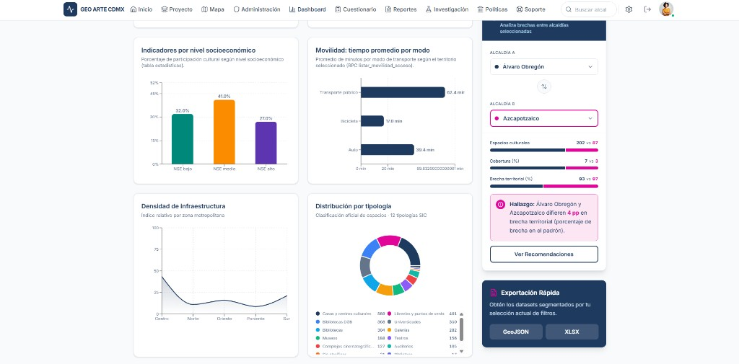
Figura 15 — Barras horizontales con % de brecha SECTEI y leyenda de prioridad.
Prioridad | Color | Significado
Crítico | Rosa | Brecha muy alta; intervención urgente
Atención | Naranja | Brecha media-alta
Estable | Azul | Situación relativamente equilibrada

Tabla detallada
Despliega Ver tabla detallada (16 filas) para ver alcaldía, número de espacios, brecha y prioridad.
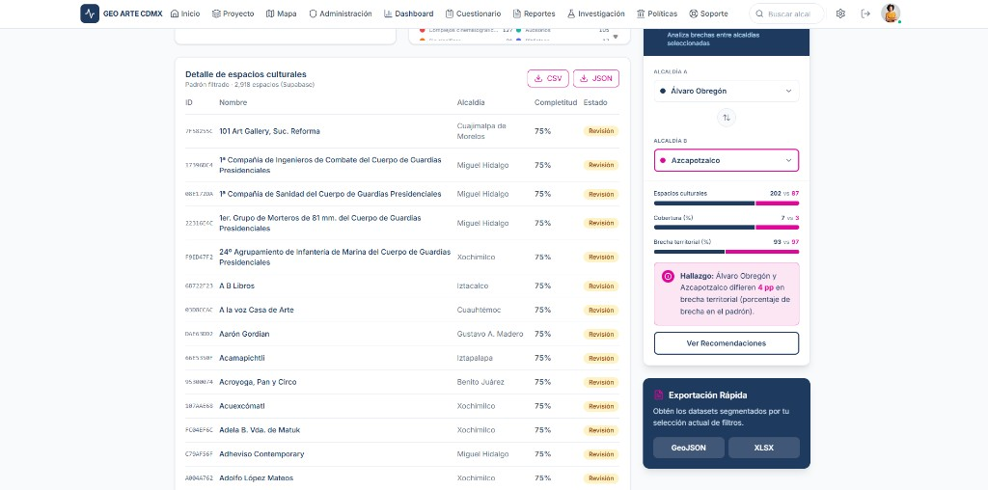
Figura 16 — Detalle por demarcación con badge de prioridad.

Cómo leer los datos — Ciudadano
- Busca tu alcaldía en la tabla o en el gráfico de brechas.
- Si aparece en Crítico, significa que hay un déficit importante de infraestructura cultural respecto a la demanda estimada.
- Usa el enlace Mapa de brechas para ver la distribución geográfica.

10. Cuestionario (consulta)
Ruta:/cuestionario · Acceso: público

Propósito
Consultar el resumen de la captura semestral SECTEI de espacios culturales. La captura se realiza en la app móvil GeoArteCDMX; la web muestra los datos sincronizados.
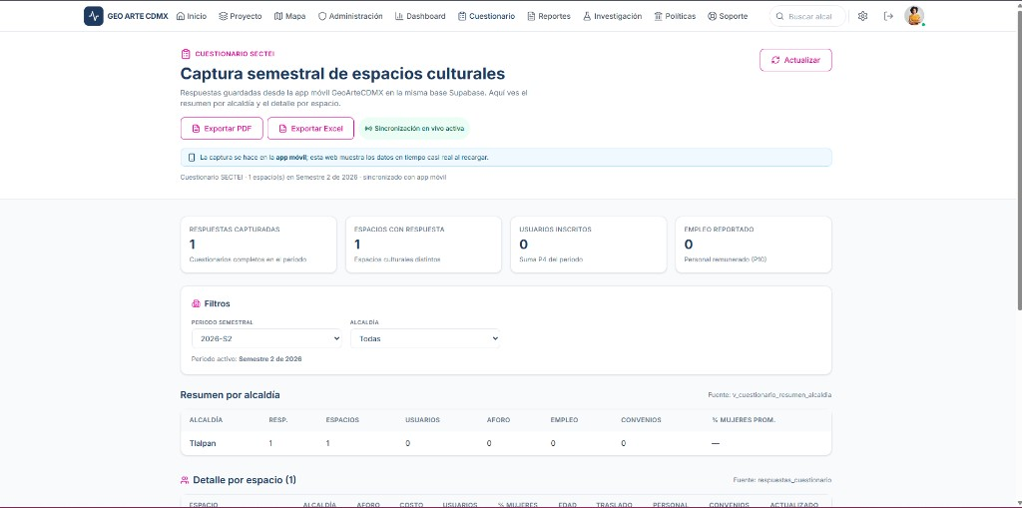
Figura 17 — Panel de cuestionario con KPIs y filtros.

Indicadores del periodo
KPI | Descripción
Respuestas capturadas | Cuestionarios completados en el semestre
Espacios con respuesta | Espacios culturales distintos
Usuarios inscritos | Suma de participantes reportados
Empleo reportado | Personal remunerado declarado

Filtros
- Periodo semestral (ej. 2026-S2).
- Alcaldía (Todas o una demarcación específica).

Tablas de datos
- Resumen por alcaldía — respuestas, espacios, usuarios, aforo, empleo, convenios, % mujeres.
- Detalle por espacio — ficha individual con aforo, costo, demografía y fecha de actualización.
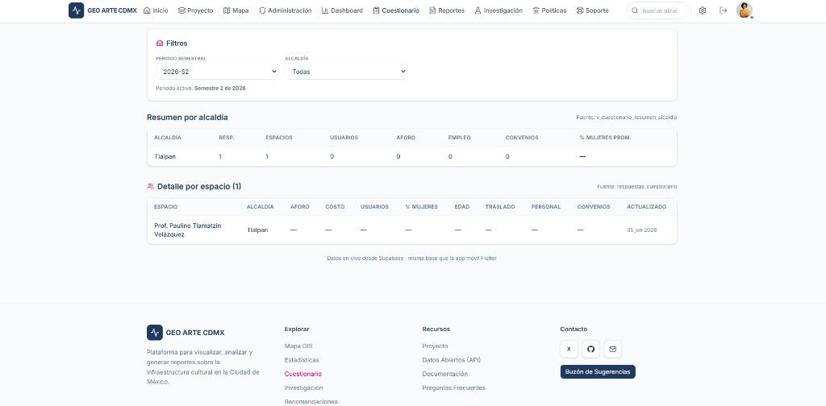
Figura 18 — Resumen territorial y detalle por espacio cultural.
Nota: La captura de datos nuevos se hace desde la app móvil. En la web solo consultas y, con sesión de Investigador o Autoridad, exportas (PDF/Excel).

11. Políticas públicas
Ruta:/politicas · Acceso: público

Propósito
Conocer las recomendaciones de política pública derivadas del diagnóstico territorial: intervenciones planificadas, presupuesto e impacto social.

Hero — Recomendaciones de política pública
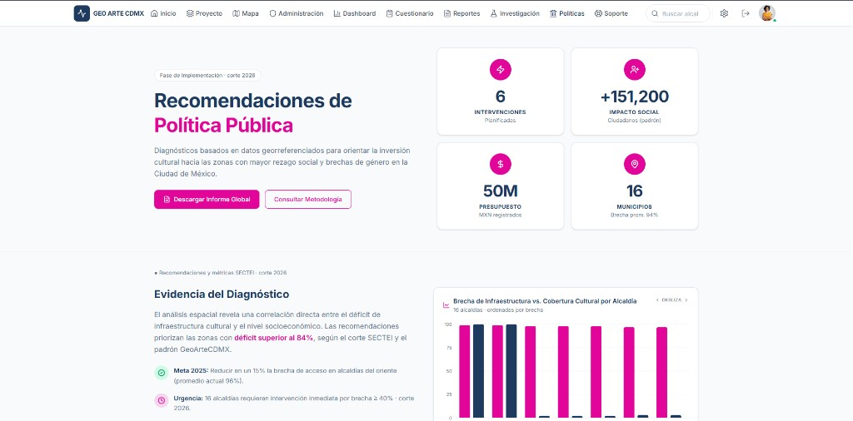
Figura 19 — Indicadores de intervenciones, impacto social, presupuesto y cobertura municipal.
KPI | Contenido
Intervenciones | Acciones planificadas
Impacto social | Ciudadanos estimados beneficiados
Presupuesto | MXN registrados
Municipios | Alcaldías cubiertas y brecha promedio

Evidencia del diagnóstico
Texto narrativo + gráfico comparativo de brecha vs. cobertura por alcaldía.
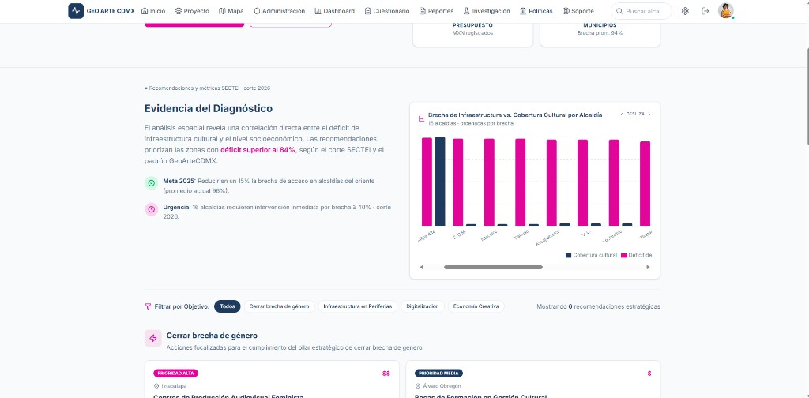
Figura 20 — Gráfico de barras: déficit de infraestructura vs. cobertura cultural.

Recomendaciones estratégicas
Filtra por objetivo: Todos · Cerrar brecha de género · Infraestructura en periferias · Digitalización · Economía creativa.
Cada tarjeta incluye:
- Prioridad (Alta / Media / Baja).
- Costo estimado ($ a $$$).
- Alcaldía objetivo.
- Impacto estimado en ciudadanos.
- Botón Descargar Brief de Acción (PDF).
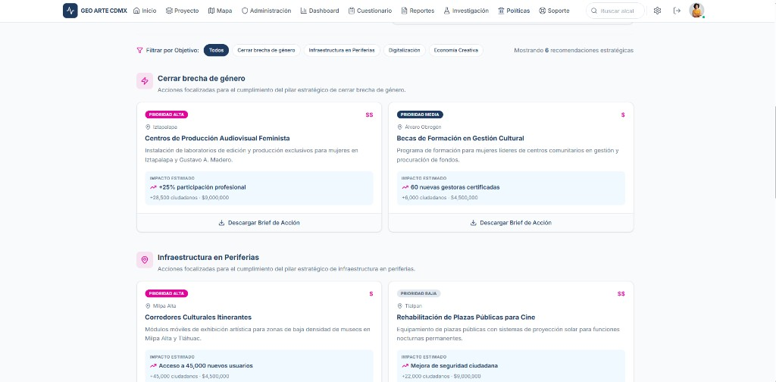
Figura 21 — Tarjetas de acción con prioridad, ubicación e impacto.

Generar reporte por alcaldía
Al final de la página, el bloque ¿Necesitas una propuesta personalizada? permite obtener un diagnóstico específico de tu demarcación.
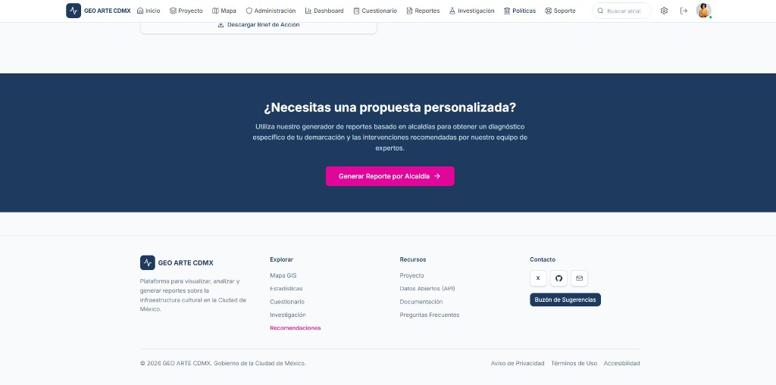
Figura 22 — CTA para reporte territorial personalizado.

12. Soporte y contacto
Ruta:/contacto · Acceso: público

Secciones
A. Buzón de consultas — formulario con nombre, correo, asunto y mensaje.
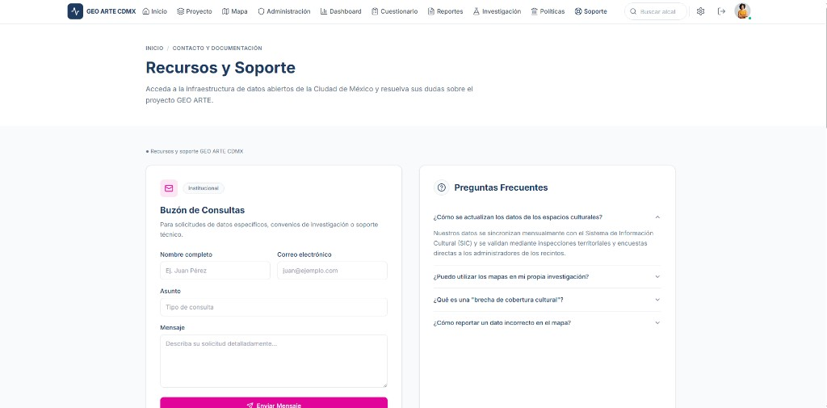
Figura 23 — Formulario de contacto y envío de consultas.
B. Preguntas frecuentes — acordeón con temas operativos.
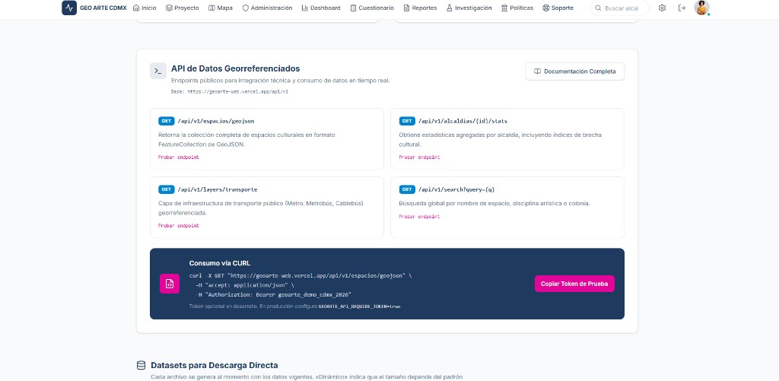
Figura 24 — FAQ sobre uso del mapa, datos y licencias.
C. API de datos abiertos — endpoints, ejemplo cURL y token de acceso.
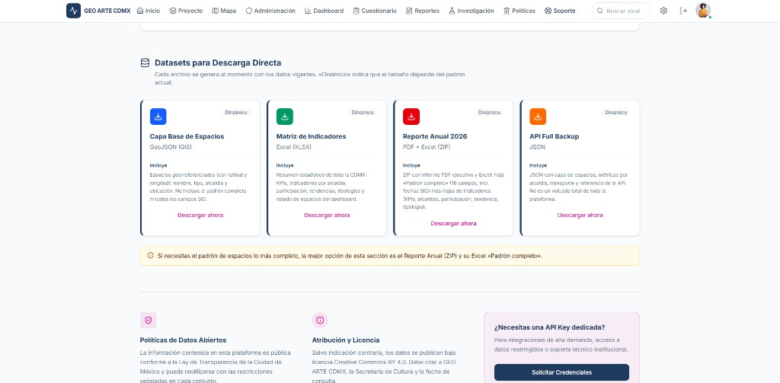
Figura 25 — Documentación de la API pública.
D. Datasets — catálogo de conjuntos descargables (GeoJSON, CSV).
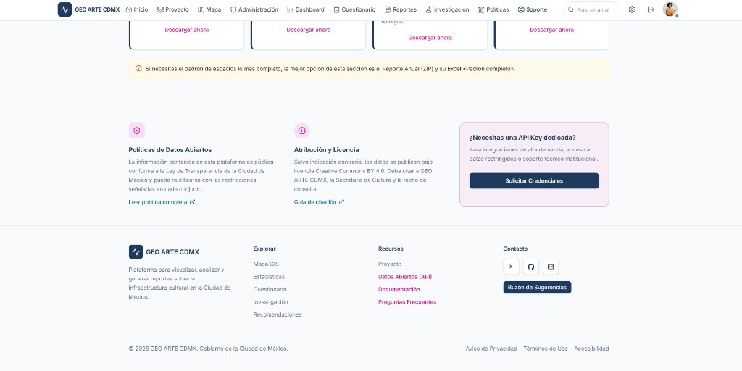
Figura 26 — Conjuntos de datos disponibles para descarga.

13. Mi perfil (Ciudadano)
Ruta:/perfil · Requisito: sesión activa

Cabecera
- Avatar, nombre, badge de rol Ciudadano.
- Estadísticas: recursos guardados, reportes generados.

Pestaña «Mis Recursos»
Lista de espacios culturales guardados desde el mapa.
Acción | Descripción
Filtrar por tipo | Desplegable con tipologías
Abrir | Enlace al mapa centrado en el espacio
Eliminar | Quita de favoritos
Explorar mapa | Descubrir más espacios

Pestaña «Historial»
Registro de exportaciones y descargas (PDF, Excel) con opción de volver a descargar.

Pestaña «Configuración»
- Editar nombre para mostrar.
- Subir avatar.
- Correo (solo lectura).

Parte III — Manual del Investigador

14. Resumen del perfil Investigador
Como Investigador tienes acceso a todo lo del Ciudadano, más:
- Filtros avanzados y exportaciones masivas en el Dashboard.
- Centro de Reportes con plantillas institucionales (PDF y Excel).
- Repositorio de Investigación cualitativa (entrevistas, encuestas, grupos focales).
- Exportación de recursos individuales (JSON, CSV, PDF).
- Acceso a la API de datos abiertos para integración con herramientas externas.
No puedes: administrar el padrón, cambiar roles de usuario ni publicar espacios.

Registro
Al crear cuenta debes indicar Institución u organización y Área de investigación.

15. Dashboard avanzado y exportaciones
Además de la consulta pública (ver sección 9), como investigador usarás:

Barra de filtros avanzados
Seis selectores que recalculan KPIs, gráficos y tabla:
Filtro | Opciones | Efecto
Alcaldía | Todas + 16 demarcaciones | Vista local o nacional
Disciplina | Música, Teatro, Artes visuales, Danza… | Filtra espacios y participación
Periodo | Años académicos | Cambia el corte de métricas
NSE | Bajo, Medio, Alto | Segmentación socioeconómica
Rango de edad | 18-29, 30-44, 45-59, 60+ | Participación por edad
Género | Mujer, Hombre, No binario/otro | Equidad de participación

Comparador territorial
Selecciona Alcaldía A y Alcaldía B para comparar espacios, cobertura y brecha. El sistema genera un hallazgo automático con la diferencia en puntos porcentuales.
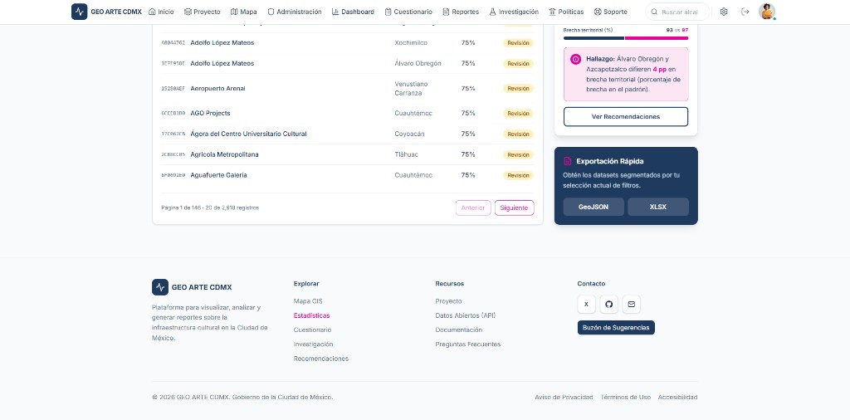
Figura 27 — Panel lateral para comparar dos demarcaciones.

Exportaciones disponibles
Formato | Contenido | Dónde
PDF | Informe visual del tablero | Botón «Exportar Datos»
XLSX | Libro multi-hoja (KPIs, participación, tendencia, espacios) | Panel inferior
CSV / JSON | Padrón filtrado | Tabla de espacios
GeoJSON | Geometrías con propiedades | Panel inferior

Ver Anexo A para detalle de columnas exportadas.

16. Centro de reportes
Ruta:/reportes · Requisito: sesión con Supabase verificada

Vista general
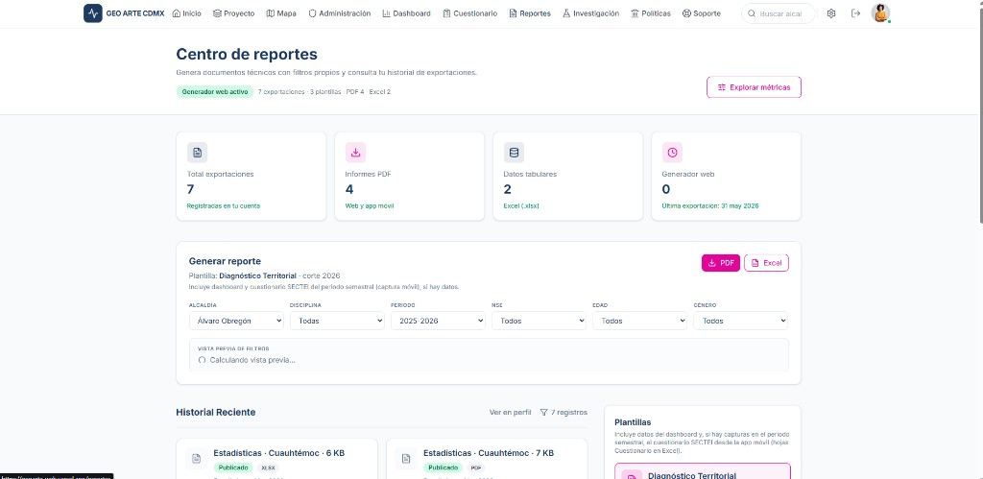
Figura 28 — KPIs personales de exportación y acceso al generador.

Generar un reporte — paso a paso
- Elige una plantilla:
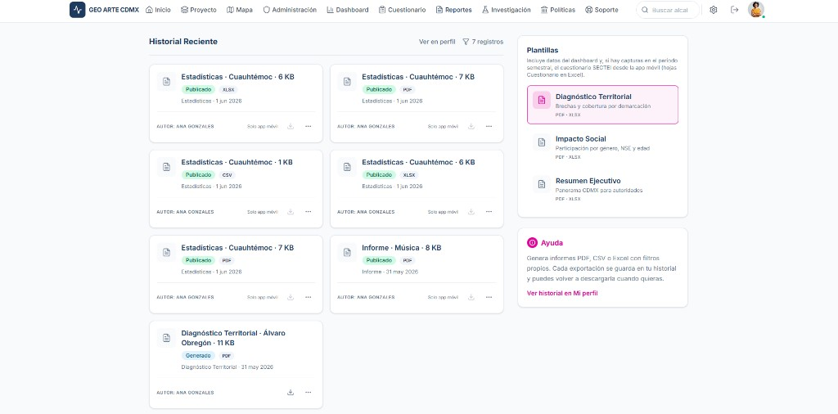
Figura 29 — Selección de plantilla y filtros.
- Ajusta filtros (mismos ejes que Dashboard): alcaldía, disciplina, periodo, NSE, edad, género.
- Revisa la vista previa del resumen de filtros.
- Pulsa PDF o Excel para generar y descargar.
- El archivo queda en tu Historial de exportaciones.
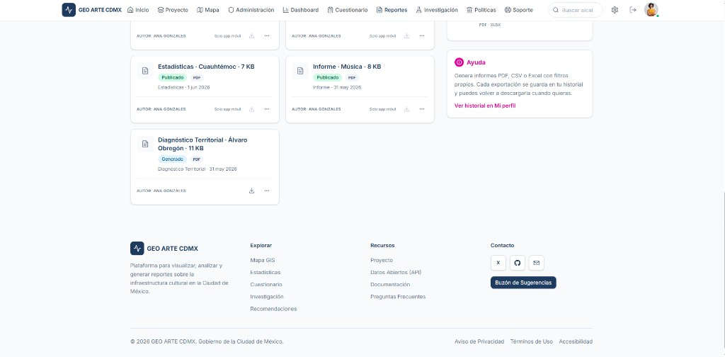
Figura 30 — Registro de informes generados con opción de re-descarga.

Contenido del Excel (.xlsx)
Hoja | Contenido
Resumen | Filtros aplicados y total de espacios
KPIs | Indicadores del tablero
Participación | Porcentajes por género
Tendencia | Serie anual del padrón
Espacios | Padrón filtrado con columnas completas

17. Investigación y repositorio cualitativo
Ruta:/investigacion · Acceso: público (exportaciones requieren sesión)

Propósito
Consultar datos cualitativos geolocalizados: entrevistas, encuestas, grupos focales y materiales de campo.

Vista del repositorio
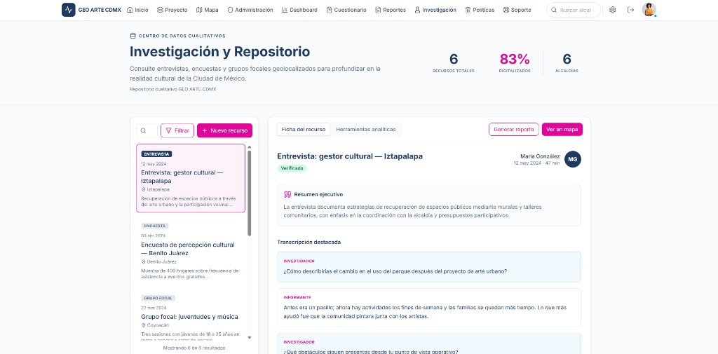
Figura 31 — Catálogo de recursos con KPIs y panel de detalle.

KPIs de cabecera
KPI | Cálculo
Recursos totales | Entradas activas en catálogo
Digitalizados | % con flag  digitalizado = true
Alcaldías | Demarcaciones con al menos un recurso

Panel izquierdo — catálogo
- Búsqueda por texto en título o resumen.
- Filtros: tipo de recurso, alcaldía.
- Lista paginada con tipo, fecha, título y badge de verificación.
Tipos: Entrevista · Encuesta · Grupo focal.

Panel derecho — detalle
Pestaña Ficha del recurso:
- Título, investigador, fecha, alcaldía, duración.
- Resumen ejecutivo.
- Transcripción por turnos (Investigador / Informante).
- Badge Verificado si pasó validación institucional.
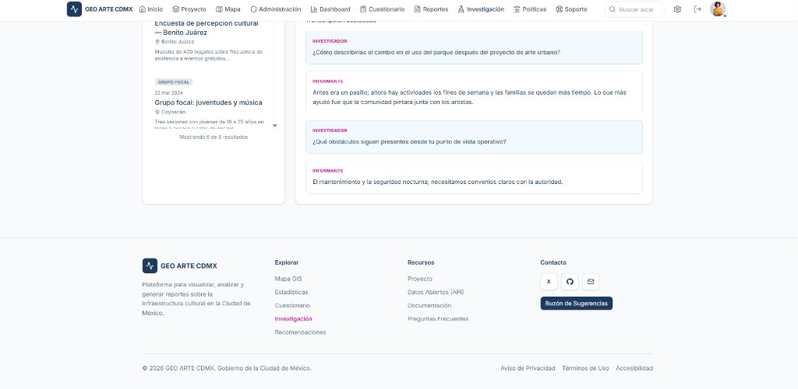
Figura 32 — Diálogo estructurado entre investigador e informante.
Pestaña Herramientas analíticas:
Acción | Resultado
Generar reporte | PDF del recurso
Exportar JSON | Archivo estructurado
Exportar CSV | Tabla resumida
Ver en mapa | /mapa?recurso=ID&lat=…&lng=…

Flujo de trabajo — Investigador
1. Filtrar recursos por alcaldía o tipo 2. Leer ficha y transcripción 3. Exportar JSON/CSV para análisis externo (NVivo, Atlas.ti, etc.) 4. Ver en mapa para contexto territorial 5. Cruzar con datos cuantitativos del Dashboard

18. Mi perfil (Investigador)
Igual estructura que el Ciudadano (sección 13), con énfasis en:
- Historial de exportaciones PDF/Excel generadas en Reportes y Dashboard.
- Recursos guardados de mapas y datasets para seguimiento de investigación.
- Badge de rol Investigador con institución y área de investigación en el subtítulo.

Parte IV — Manual de la Autoridad

19. Resumen del perfil Autoridad
Como Autoridad tienes acceso completo a la plataforma, incluyendo el Panel de Administración (/admin).

Responsabilidades principales
Área | Acciones
Padrón | Crear, editar, publicar y georreferenciar espacios culturales
Capas SIG | Gestionar capas cartográficas y sincronizar el mapa territorial
Políticas | Editar recomendaciones mostradas en  /politicas
Investigación | Alta y validación de recursos cualitativos
Reportes | Gestionar plantillas del centro de reportes
Usuarios | Crear cuentas y cambiar roles (Ciudadano / Investigador / Autoridad)
Consultas | Atender mensajes del buzón de contacto
Auditoría | Revisar logs del sistema

Registro
Al crear cuenta debes indicar Institución u organización y Cargo o área.

Acceso al panel
Tras iniciar sesión como Autoridad, la aplicación te redirige automáticamente a /admin.

20. Panel de administración
Ruta:/admin · Requisito: rol Autoridad + Supabase

Vista general
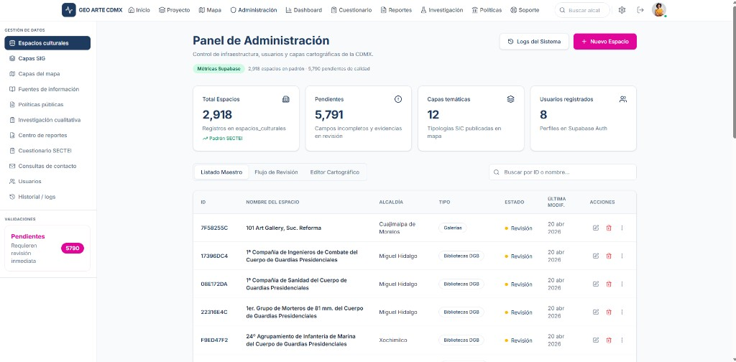
Figura 33 — Cabecera del panel con indicadores y acceso a logs.

KPIs administrativos
KPI | Origen
Total Espacios | Espacios activos georreferenciados
Pendientes | Registros en estado Revisión
Capas SIG | Capas con  activo = true
Usuarios activos | Perfiles con sesión reciente

Menú lateral (secciones)
Sección | Función
Espacios culturales | CRUD del padrón SECTEI
Capas SIG | Catálogo de capas vectoriales/raster
Capas del mapa | Sincronización territorial
Fuentes de información | Metadatos de procedencia
Políticas públicas | Editor de recomendaciones
Investigación cualitativa | Alta/edición de recursos
Centro de reportes | Plantillas de exportación
Cuestionario | Revisión de respuestas SECTEI
Consultas de contacto | Bandeja del buzón
Usuarios | Gestión de cuentas y roles
Historial / Logs | Auditoría del sistema
Pendientes | Cola de validaciones

Documentación ampliada: Panel de administración · Control de capas del mapa

21. Gestión del padrón y publicación

Listado maestro de espacios
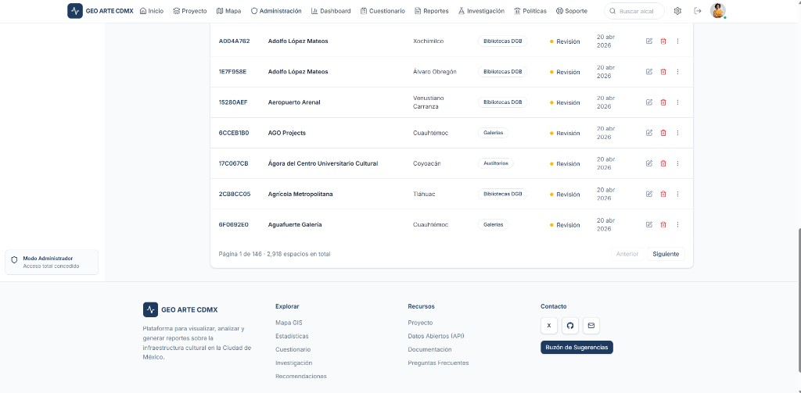
Figura 34 — Tabla maestra con búsqueda, estados y acciones.
Columna | Descripción
ID | Identificador del registro
Nombre | Denominación oficial
Alcaldía | Demarcación territorial
Tipo | Tipología SIC
Estado | Borrador · Revisión · Publicado
Acciones | Editar · Eliminar

Ciclo de vida del espacio
Borrador → Revisión → Publicado
- Solo espacios Publicados aparecen en el mapa y estadísticas públicas.
- Usa el Flujo de revisión (vista Kanban) para mover espacios entre columnas.
- El Editor cartográfico permite asignar latitud/longitud a espacios sin coordenadas.

Crear un espacio nuevo
- Pulsa + Nuevo Espacio en la cabecera del panel.
- Completa nombre, tipología, alcaldía, dirección y datos de contacto.
- Asigna coordenadas en el editor cartográfico.
- Mueve a Revisión y, tras validar, a Publicado.

22. Capas SIG y sincronización del mapa

Capas SIG
CRUD del catálogo de capas:
- Nombre, tipo, URL de servicio, estado activo/inactivo.
- Las capas activas alimentan el visor público y el KPI «Capas SIG».

Capas del mapa — sincronización
Panel operativo para actualizar datos territoriales:
Capa | Contenido
Métricas | Indicadores por alcaldía
Densidad | Macrozonas
Geometrías | Polígonos territoriales
Transporte | Metro, Metrobús, Cablebús

Procedimiento tras una migración de base de datos:
- Admin → Capas del mapa.
- Pulsa Sincronizar (ejecuta pipeline sync:mapa).
- Verifica en Logs que la sincronización se registró correctamente.
- Abre /mapa y confirma que las capas se visualizan.

23. Políticas, investigación y reportes (admin)

Políticas públicas
Editor de las recomendaciones visibles en /politicas:
- Secciones por objetivo estratégico.
- Acciones con prioridad, costo, alcaldía, impacto estimado.
- Publicar o desactivar entradas.

Investigación cualitativa
Alta y edición de recursos del repositorio público:
Campo | Descripción
Tipo | Entrevista, encuesta, grupo focal
Título, alcaldía, investigador | Metadatos
Resumen y transcripción | Contenido (JSON estructurado)
Coordenadas | Opcionales para geolocalización en mapa
Flags | Verificado · Digitalizado · Activo

Centro de reportes (admin)
Gestión de plantillas disponibles en /reportes:
- Título, descripción, categoría.
- Formatos permitidos (PDF, Excel).
- Filtros por defecto al seleccionar la plantilla.

Cuestionario (admin)
Revisión de respuestas capturadas desde la app móvil:
- Consulta por periodo semestral y alcaldía.
- Cambio de estatus de revisión institucional.
- Exportación PDF/Excel para informes oficiales.

24. Usuarios, consultas y auditoría

Gestión de usuarios
Acción | Descripción
Crear usuario | Correo, nombre, rol inicial
Cambiar rol | Ciudadano / Investigador / Autoridad
Listar cuentas | Todas las cuentas registradas

Solo una Autoridad puede reasignar roles. Los usuarios no pueden cambiar su propio rol desde la interfaz pública.

Consultas de contacto
Bandeja de mensajes del buzón /contacto:
- Listado con fecha, correo, asunto.
- Modal de detalle.
- Marcar como atendida.

Historial / Logs
Auditoría consolidada:
- Altas y cambios de espacios, capas, usuarios.
- Sincronizaciones de mapa.
- Exportaciones relevantes.
- Filtro por fecha y tipo de evento.

Pendientes
Cola de validaciones institucionales: contenido en revisión, consultas sin responder, espacios incompletos. El badge numérico en el menú indica ítems que requieren atención.

Flujo diario recomendado — Autoridad
1. Revisar badge de Pendientes 2. Atender consultas de contacto 3. Publicar espacios en revisión 4. Sincronizar mapa si hubo cambios en BD 5. Supervisar Dashboard (brechas críticas) 6. Revisar logs al cierre del día

Anexos

Anexo A. Referencia de KPIs y gráficos

A.1 Inicio
Elemento | Qué mide | Fuente
Total Espacios | Registros georreferenciados | Padrón SECTEI
Alcaldías | Demarcaciones con cobertura | Métricas territoriales
Cobertura Prom. | Media de índice de accesibilidad | metricas_alcaldia
Crecimiento padrón | Espacios por año | Serie existencia anual
Brecha por alcaldía | % déficit + prioridad | Brecha territorial SECTEI

A.2 Dashboard — KPIs
Vista nacional (Alcaldía = Todas): Total Espacios · 16 Alcaldías · Cobertura Territorial · Brecha Promedio.
Vista local: Espacios en demarcación · Cobertura local · Brecha territorial · Tipologías activas.

A.3 Dashboard — Gráficos
Gráfico | Interpretación
Participación por Género | Equidad por tipología SIC
Existencia anual del padrón | Crecimiento histórico
Densidad de infraestructura | Concentración por macrozona
Distribución por tipología | Composición del padrón
Comparador A vs B | Diferencia entre dos alcaldías

A.4 Exportación del padrón — columnas
Aplica a Excel, CSV, JSON y GeoJSON:
Columna | Descripción
ID del espacio | UUID en  espacios_culturales
Nombre | Denominación oficial
Tipología SIC | Tipo oficial
Alcaldía | Demarcación territorial
Dirección | Domicilio
Latitud / Longitud | Coordenadas WGS84
Completitud (%) | Índice 0–100
Estado editorial | Publicado · Revisión · Borrador

Anexo B. Glosario
Término | Definición
Padrón SECTEI | Inventario oficial de espacios culturales de CDMX
Tipología SIC | Clasificación oficial del tipo de espacio (12 categorías)
Brecha territorial | % de déficit de infraestructura respecto a la demanda estimada
Cobertura | % de satisfacción del índice de accesibilidad cultural
Completitud | % de campos obligatorios llenos en un registro
Recurso cualitativo | Entrevista, encuesta u otro material de investigación de campo
Macrozona | Agrupación: Centro, Sur, Oriente, Poniente, Norte
NSE | Nivel socioeconómico (Bajo, Medio, Alto)
Corte / anioCorte | Año de referencia de las métricas mostradas

Anexo C. Preguntas frecuentes
¿Puedo usar la plataforma sin registrarme?
Sí. Inicio, Proyecto, Mapa, Dashboard, Cuestionario, Investigación, Políticas y Contacto son públicos. Necesitas cuenta para guardar espacios, generar reportes y acceder a Admin.
¿Por qué no veo el menú Administración?
Solo aparece con sesión de Autoridad.
¿Por qué los números del Dashboard no cambian al filtrar?
En modo demo algunos indicadores son estáticos. Con Supabase, verifica el badge verde.
¿Cómo comparto un espacio del mapa?
Copia la URL del navegador tras seleccionar el espacio; incluirá ?espacio=ID.
¿Puedo cambiar mi rol después del registro?
No desde la interfaz pública. Una Autoridad puede reasignar roles en Admin → Usuarios.
¿Dónde se capturan los datos del cuestionario?
En la app móvil GeoArteCDMX. La web muestra el resumen sincronizado en tiempo real.
¿Cómo actualizo las capas del mapa?
Como Autoridad: Admin → Capas del mapa → Sincronizar.

Anexo D. Documentación relacionada
Documento | Descripción
Panel de administración | Guía detallada del módulo  /admin
Control de capas del mapa | Gestión y sincronización de capas GIS
Índice de entrega | Paquete completo de documentación
Instalación | Requisitos técnicos y variables de entorno

Índice de imágenes
Archivo | Módulo | Descripción
inicio-hero.png | Inicio | Hero y navegación
inicio-kpis.png | Inicio | Indicadores clave
inicio-explorador.png | Inicio | Mini-mapa
inicio-accesos.png | Inicio | Accesos directos
inicio-monitoreo.png | Inicio | Monitoreo de infraestructura
proyecto-objetivos.png | Proyecto | Objetivos estratégicos
proyecto-metodologia.png | Proyecto | Metodología
proyecto-equipo.png | Proyecto | Equipo directivo
mapa-vista-general.png | Mapa | Visor GIS
mapa-capas.png | Mapa | Control de capas
mapa-variables.png | Mapa | Variables territoriales
dashboard-monitoreo.png | Dashboard | Vista general
dashboard-crecimiento.png | Dashboard | Crecimiento histórico
dashboard-brecha.png | Dashboard | Brecha por alcaldía
dashboard-tabla.png | Dashboard | Tabla detallada
dashboard-comparador.png | Dashboard | Comparador A vs B
cuestionario-resumen.png | Cuestionario | KPIs y filtros
cuestionario-tablas.png | Cuestionario | Tablas de datos
politicas-hero.png | Políticas | Cabecera y KPIs
politicas-evidencia.png | Políticas | Evidencia del diagnóstico
politicas-recomendaciones.png | Políticas | Tarjetas de acción
politicas-reporte-alcaldia.png | Políticas | Reporte por alcaldía
reportes-centro.png | Reportes | Centro de reportes
reportes-plantillas.png | Reportes | Plantillas
reportes-historial.png | Reportes | Historial
investigacion-repositorio.png | Investigación | Repositorio
investigacion-transcripcion.png | Investigación | Transcripción
soporte-buzon.png | Soporte | Buzón de consultas
soporte-faq.png | Soporte | FAQ
soporte-api.png | Soporte | API
soporte-datasets.png | Soporte | Datasets
admin-panel.png | Admin | Panel general
admin-espacios.png | Admin | Gestión de espacios

GEO ARTE CDMX · Gobierno de la Ciudad de México · Manual de usuario v2.0
GEO ARTE CDMX · Gobierno de la Ciudad de México · Manual de usuario v2.0

